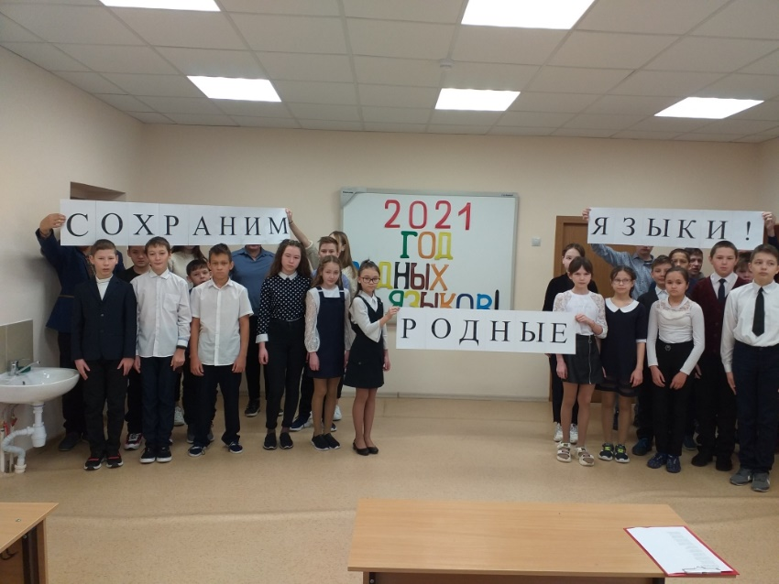
Подготовка к открытию Года родных языков в школе началась с заранее разработанного и утвержденного плана мероприятий, изучения передового опыта учителей-коллег, подготовки обучающихся к торжественному Открытию знаменательного Года родных языков, которое состоялось 21 января 2021года

